ОТЧЕТ О ВЫПОЛНЕНИИ ИНДИВИДУАЛЬНОГО ПРОЕКТА. ЭТАП №3

*дисциплина: Операционные системы*

Лихтенштейн Алина Алексеевна

Содержание

# 1 Цель работы

Целью работы является добавление к сайту постов и достижений его владельца.

# 2 Задачи

1. Список достижений.

* Добавить информацию о навыках (Skills).
* Добавить информацию об опыте (Experience).
* Добавить информацию о достижениях (Accomplishments).

1. Сделать пост по прошедшей неделе.
2. Добавить пост на тему по выбору:

* Легковесные языки разметки.
* Языки разметки. LaTeX.
* Язык разметки Markdown.

# 3 Выполнение лабораторной работы

1. Список достижений:

* Добавим информацию о навыках (Skills) (рис. [1], [2])

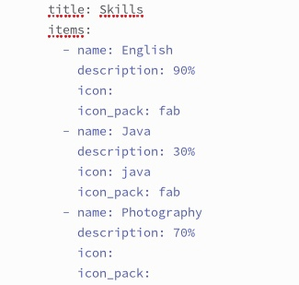

Figure 1: Добавление информации о навыках в markdown

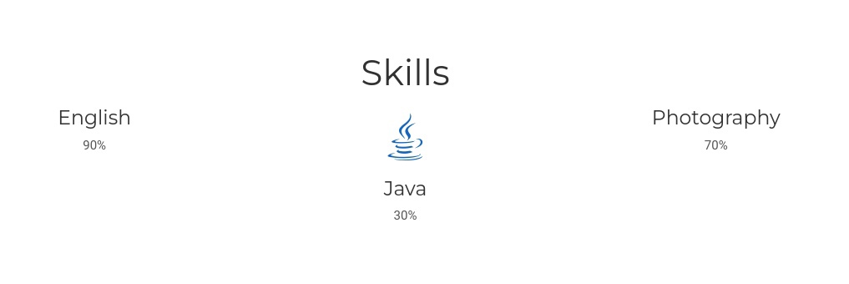

Figure 2: Добавление информации о навыках на сайте

* Добавим информацию об опыте (Experience) (рис. [3], [4])

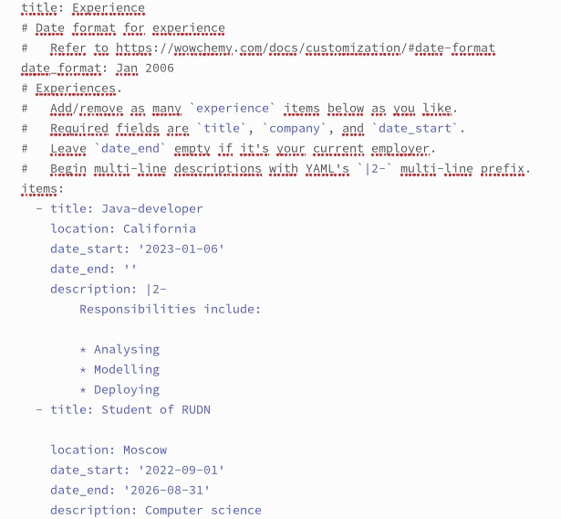

Figure 3: Добавление информации об опыте в markdown

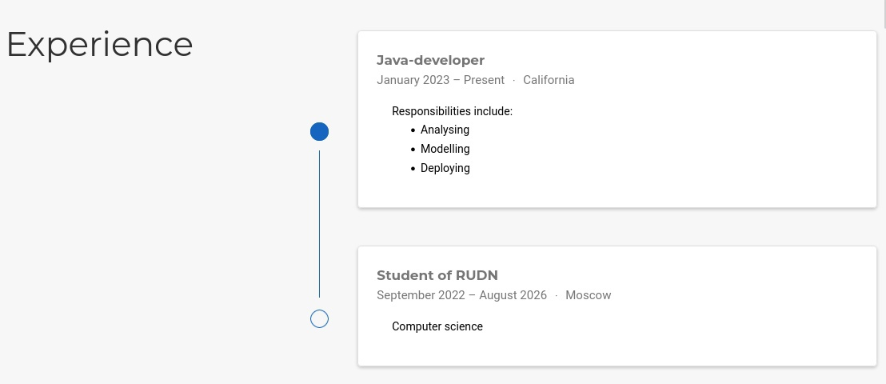

Figure 4: Добавление информации об опыте на сайте

* Добавим информацию о достижениях (Accomplishments) (рис. [5], [6])

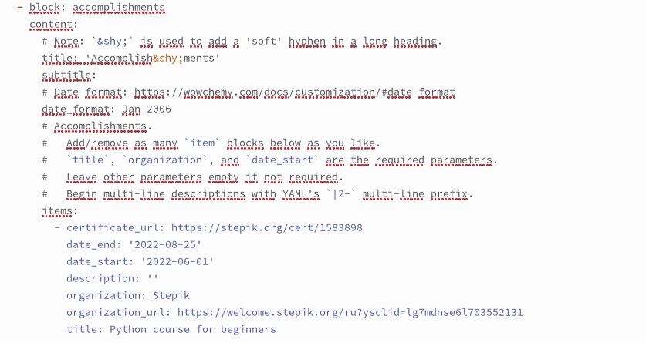

Figure 5: Добавление информации о достижениях в markdown

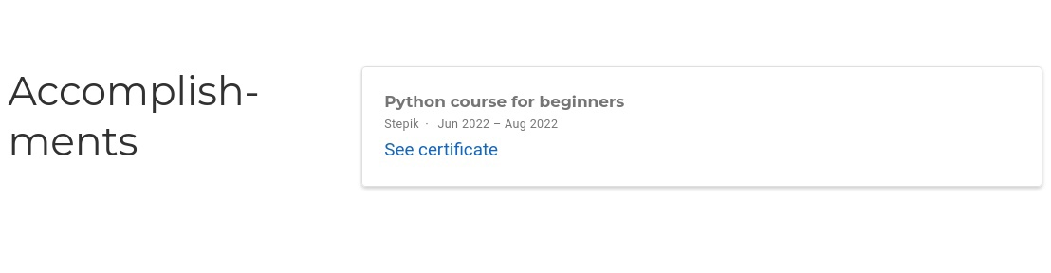

Figure 6: Добавление информации о достижениях на сайте

1. Сделаем пост по прошедшей неделе (рис. [7], [8])

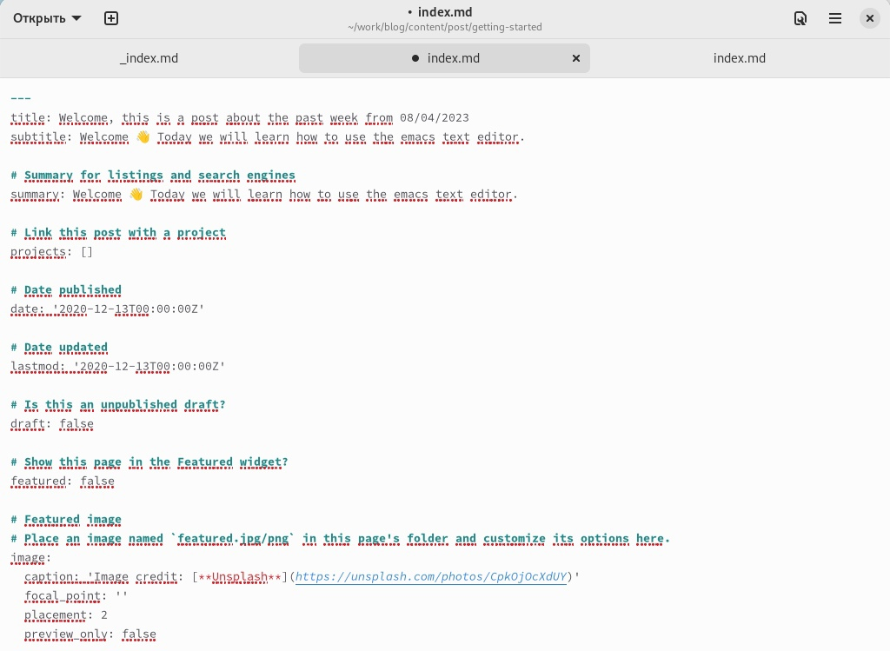

Figure 7: Пост по прошедшей неделе в markdown

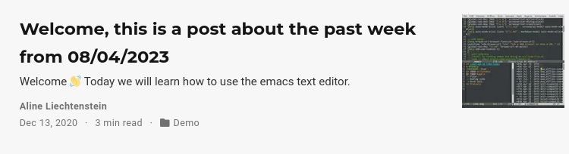

Figure 8: Пост по прошедшей неделе на сайте

1. Добавить пост на тему по выбору на тему “Язык разметки Markdown” (рис. [9], [10])

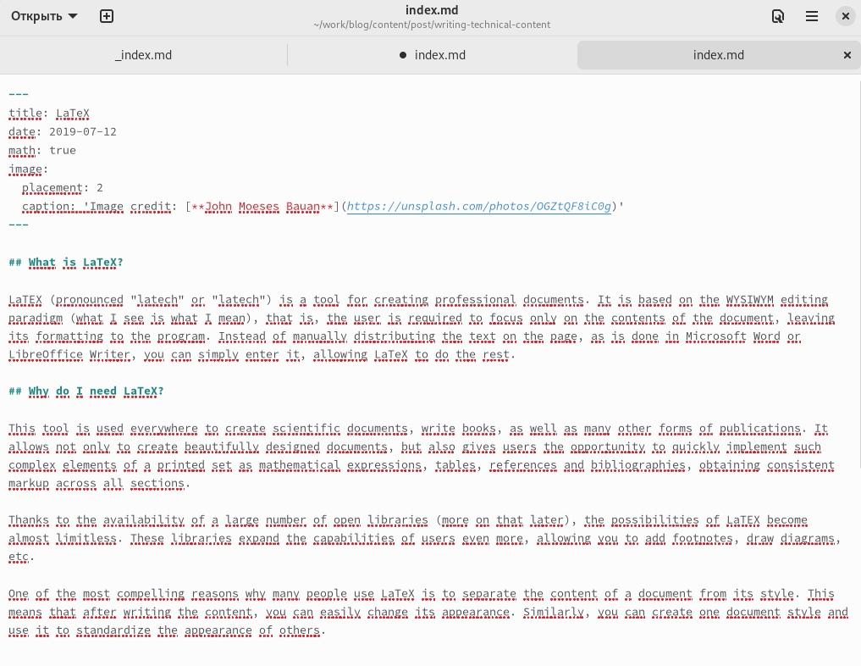

Figure 9: Пост а тему по выбору в markdown



Figure 10: Пост а тему по выбору на сайте

# 4 Выводы

В процессе выполнения этапа индивидуального проекта были добавлены достижения и посты на сайте его владельца.